Práctica 5.1

Índice
Estructura de directorios 3
Creación de un contenedor Nginx 3
Creación de un contenedor PHP 3
Creación de un contenedor para datos 5
Creación de un contenedor MySQL 5
Verificación de conexión a la base de datos 7

Repositorio DEAW
Creamos un repositorio
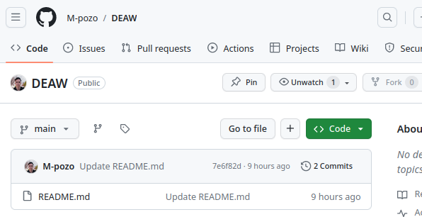

README
Creamos un documento README
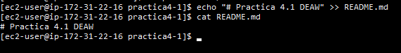

Commit inicial
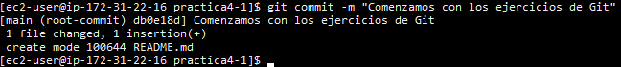

Push inicial
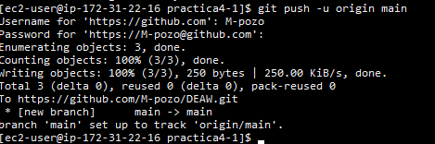

Ignorar archivos
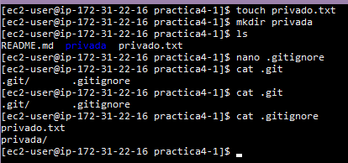

Añadir fichero 1.txt
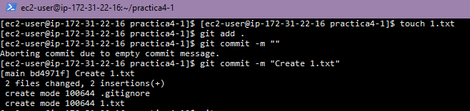

Craete y subir el tag v01
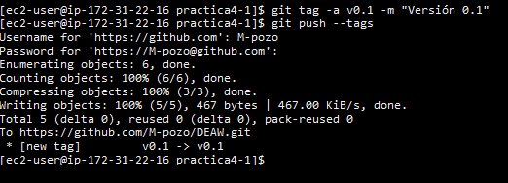

Cuenta de GitHub

